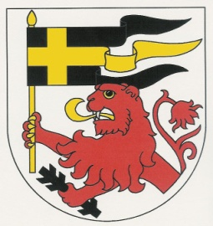
DOLNOŘEDICKÝ
ZPRAVODAJ prosinec 2012
INFORMACE PRO OBČANY DOLNÍCH ŘEDIC www.dolniredice.cz
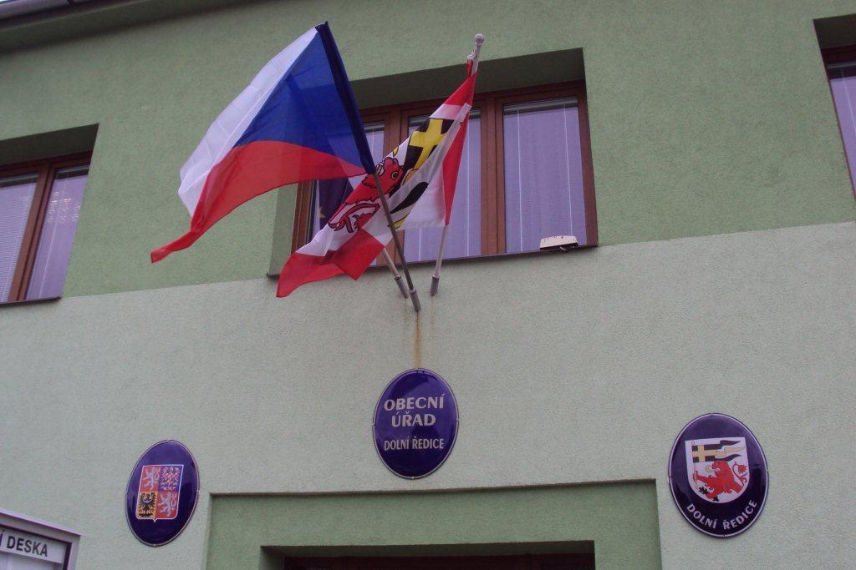
Vážení občané a čtenáři našeho občasníku,
právě jste obdrželi letošní poslední vydání Dolnoředického zpravodaje – Vánočního speciálu. Jsou zde zachyceny události konce roku, vesměs mající co společného s tradičními kulturními akcemi, gratulací obce starším dolnoředickým občanům apod. O zasedání zastupitelstva obce, nových obecně závazných vyhláškách, schváleném rozpočtu a plánovaných investičních akcích budete informováni v lednu.
Přejeme Vám hodně krásných chvil prožitých v příjemné atmosféře Vánoc, v novém roce hodně radostných dnů, chuť do práce a především pevné zdraví.
Michal Kurka – starosta obce

Čertovské dovádění
1. prosince uspořádala TJ Sokol Dolní Ředice na dětském hřišti a ve Fitcentru zábavnou akci pro děti – čertovské dovádění. Čertovský rej spolu s anděly obdaroval děti buřtem, perníkem a koláči. Buřt si mohly opéct na ohni, podával se ostrý guláš a některé děti se tradičně i bály.

Vánoční trhy
2. prosince upořádal výbor pro školství a kulturu a obecní úřad v sále hostince prodejní vánoční trhy. Deset prodejců nabízelo v útulném a vyhřátém sále tradiční výrobky spojené s Vánocemi a lidé měli také možnost nakoupit vánoční dárky. Pro děti byla připravena korálková dílna. Prodejci elektrozboží, ovoce, cukroví, svícnů, bižuterie, kosmetiky, … a hlavně velké množství nakupujících občanů bylo s touto akcí spokojeno, k tomu přispěl i horký punč a ochutnávka kávy.

Vánoční zpívání
9. prosince odpoledne zaplnili sál hostince občané a účinkující při vánočním zpívání u stromečku. Roky zpět zpívali občané koledy před hospodou (cca půlhodinové pásmo), mnohdy v dešti a chladu, v letošním roce se akce konala v teple, v příjemné atmosféře vánočně vyzdobeného sálu. Obecní úřad pozval jako tradičně Barevnou muziku z Dolní Rovně a poprvé pozvání přijalo také osm zpěvaček – Borověnek z Borku. Toto společné vystoupení se ohromně líbilo a Borověnky i po skončení programu při posezení s pořadateli u punče a cukroví ukázaly, že umí krásně zazpívat například i dechovku či country. Určitě nebyly v naší obci naposledy.

Netradiční sportovní vánoční sedmiboj
15. prosince v sále soutěžilo o pěkné ceny osm dvojic ve sportovně-zábavných disciplínách. Krůpěje potu se objevily především u starších účastníků např. při badmintonu, stolním tenisu, nohejbalu. Spíše zábavu si užili soutěžící při kartách, kostkách, šipkách a dalších originálních disciplínách. Dík patří za organizaci rodině Štrossových a sponzorům za pěkné ceny.
Zájezd do Bratislavy
15. prosince jelo deset občanů naší obce společně s občany Chvojence a dalšími účastníky do hlavního města Slovenska „nasát“ vánoční atmosféru. I přes nepřízeň počasí se líbil Bratislavský hrad, tradiční trhy i volná prohlídka města.

Vánoční blahopřání nejstarším občanům obce
Tradičně o víkendu před Vánocemi organizuje obecní úřad a výbor pro školství a kulturu osobní návštěvy u občanů starších 80 let. Čtyři dvojice popřály hezké svátky a předaly dárkový balíček 27 občanům. 17. prosince starosta obce a předsedkyně výboru pro školství a kulturu zajeli do Domova klidného stáří v Luži za paní Binkovou a paní Slabou. Toto soukromé zdravotnické zařízení překvapilo precizním pořádkem a krásnou vánoční výzdobou a atmosférou. Obě naše občanky se vyptávaly například na své vrstevníky a dění v obci.
Zlatá svatba
16. prosince se v zasedací místnosti obecního úřadu uskutečnila malá slavnost k velkému životnímu výročí manželů Krejčových a to 50 let společného života. V úvodu vystoupily v kulturním programu místní děti (i vnoučata oslavenců) a poté starosta obce poděkoval manželům za příkladný život a dobrou rodinnou atmosféru a popřál jim vše nejlepší do dalších let.

Vánoční vystoupení žáků základní školy
20. prosince před plným sálem zazářili žáci místní školy v živém Betlému. Pěkný příběh byl proložený vánočními koledami.

Štěpánská zábava
Hasiči Dolních Ředic Vás srdečně zvou 25.12.2012 ve 20 hodin do sálu obecního hostince na Štěpánskou zábavu. Hraje kapela Univerzal. Připravena je bohatá tombola.

Víte, že …
- žáci základní školy vyhráli soutěž ve sběru papíru? Na jednoho žáka odevzdali 624 kg. Celkově za rok 2012 škola odevzdala 21 224 kg.
- na chodbě a v zasedací místnosti obecního úřadu byly vyvěšeny srovnávací fotografie zajímavých objektů v obci? Vždy stará a nová fotka porovnává vývoj budov např. obecního úřadu, zemědělského družstva, ulice, výstavby rodinných domů, mateřské školy, obchodu , …
- místní Sdružení dobrovolných hasičů rozšířilo svoji činnost o družstvo žen? Pravidelně chodí trénovat do tělocvičny i ven požární sport a hasičské dovednosti.
Pro podporu své činnosti vydaly krásné hasičky nástěnný kalendář, který je za 150 Kč ke koupi na obecním úřadě a v samoobsluze.
- okresní přebornicí ve stolním tenisu starších žákyň i dorostu se stala Lucie Drahošová? Druhá v dorostenkách skončila Markéta Nešetřilová a v dorostencích třetí místo získal Patrik Drahoš. Příslibem pro budoucnost tohoto sportu v naší obci je dvacet pravidelně trénujících dětí (z toho polovina dívek!).
- v prosinci schválený rozpočet obce je cca 12 mil. Kč příjmů a výdajů? 3,5 mil. Kč je na velké investice, vesměs s využitím krajských, státních i evropských dotací.

Dolnoředický zpravodaj vychází 21.12.2012
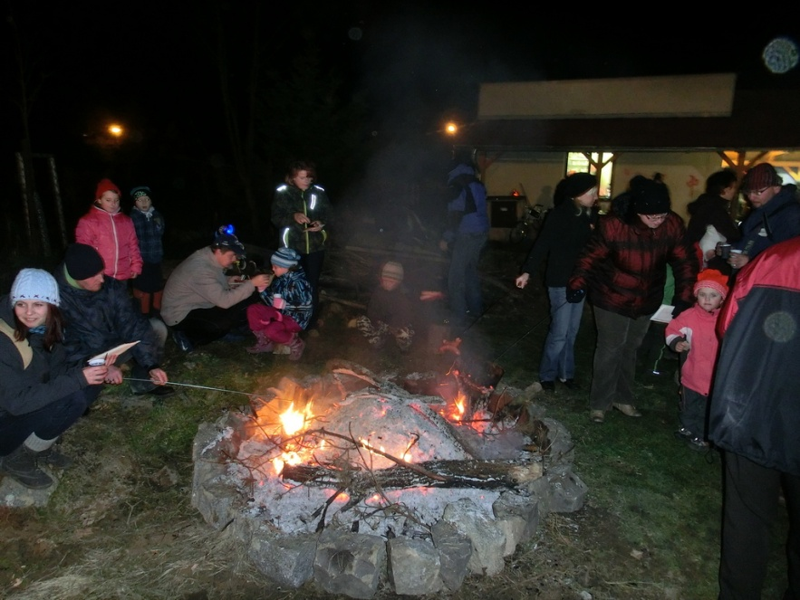
Fotografie z prosincových akcí
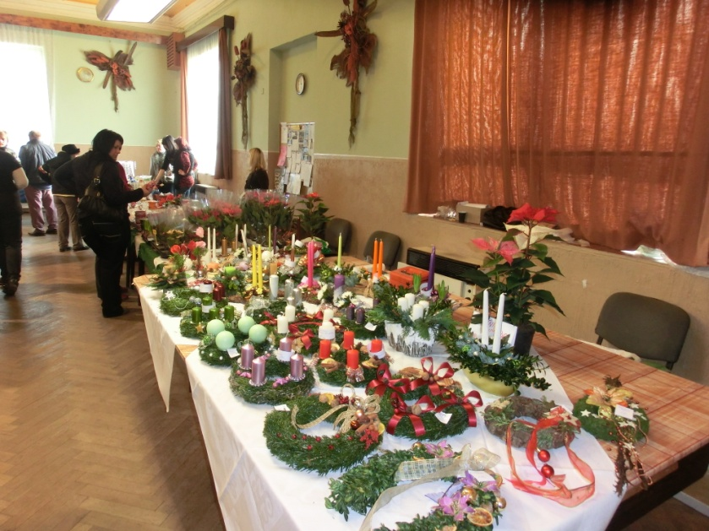
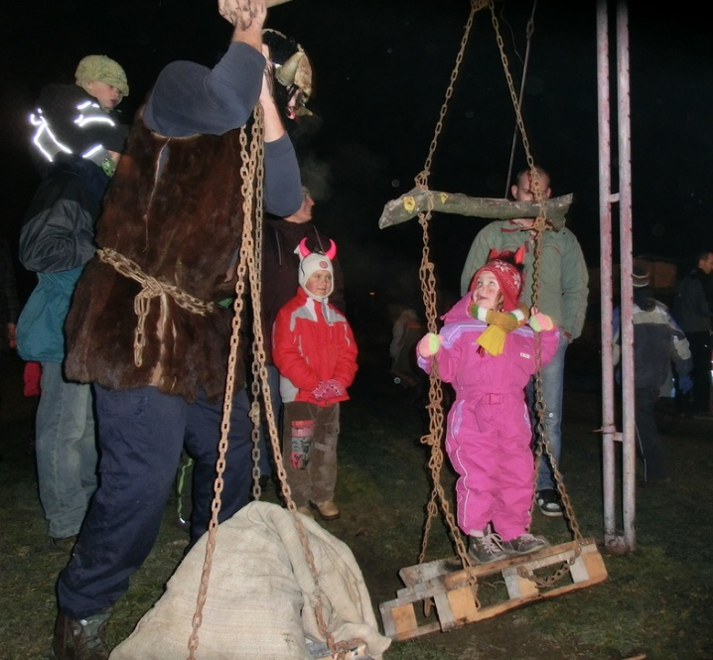
Čertovské dovádění
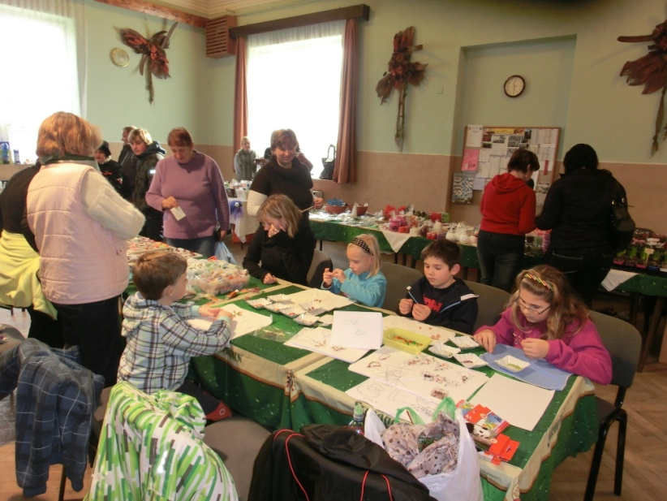
Vánoční trhy Korálková dílna na vánočních trzích
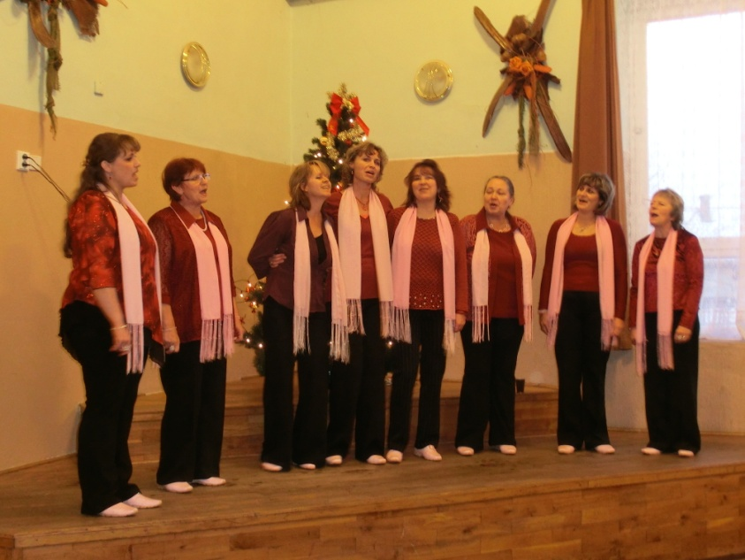
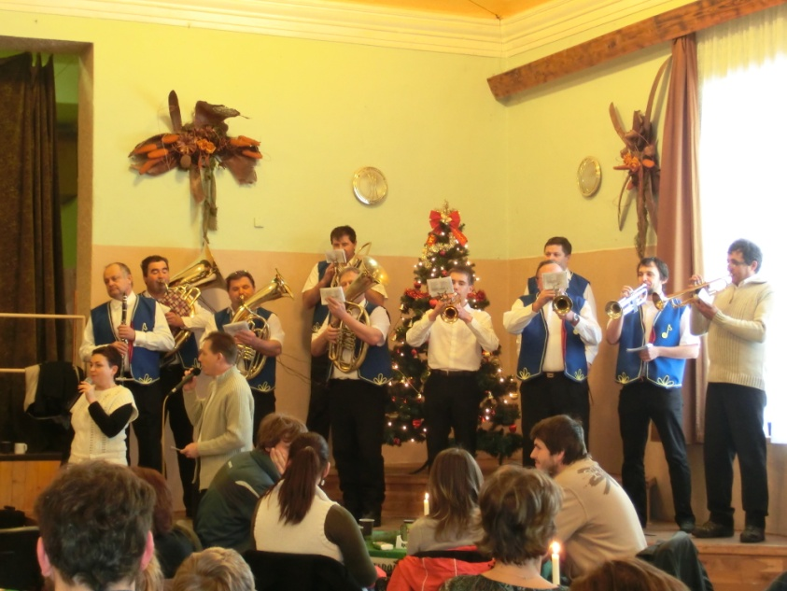
Vánoční zpívání
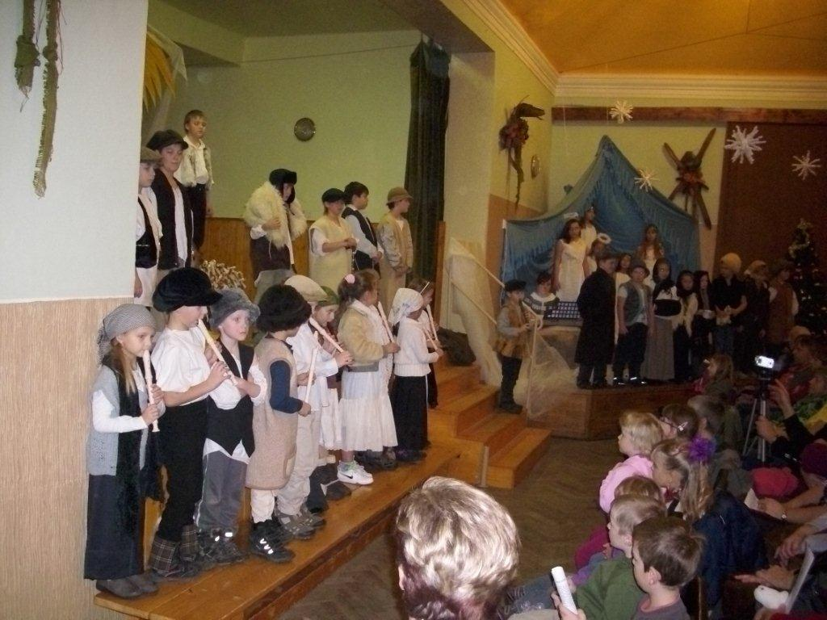
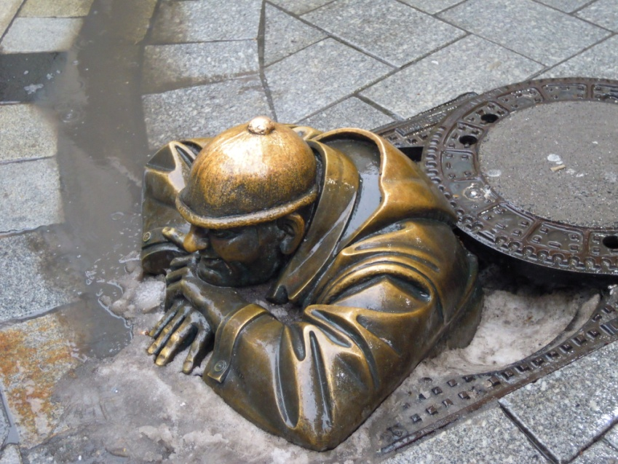
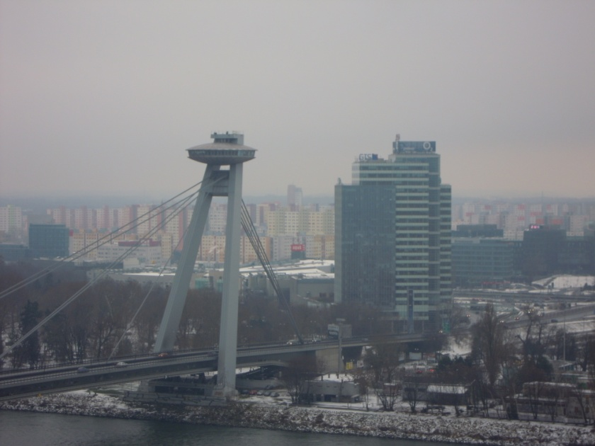
Pohled na Bratislavu Socha Čumila v Bratislavě
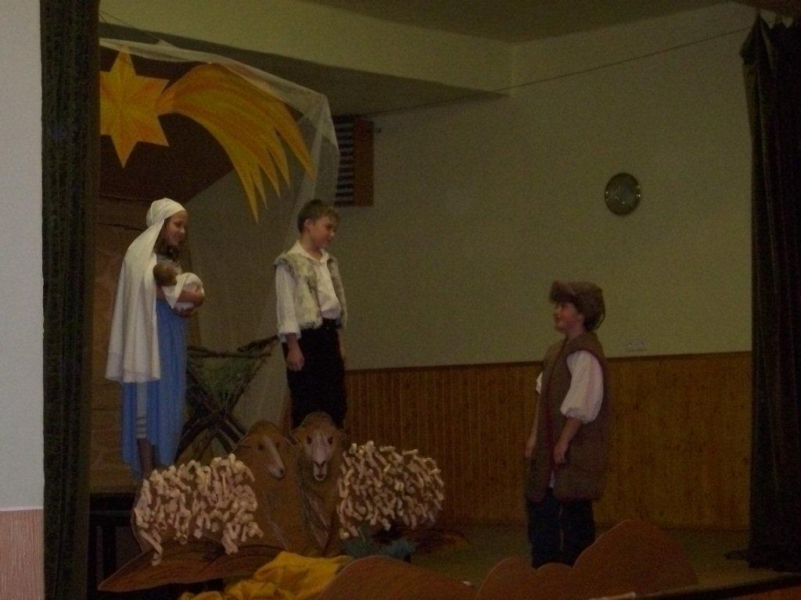
Živý Betlém
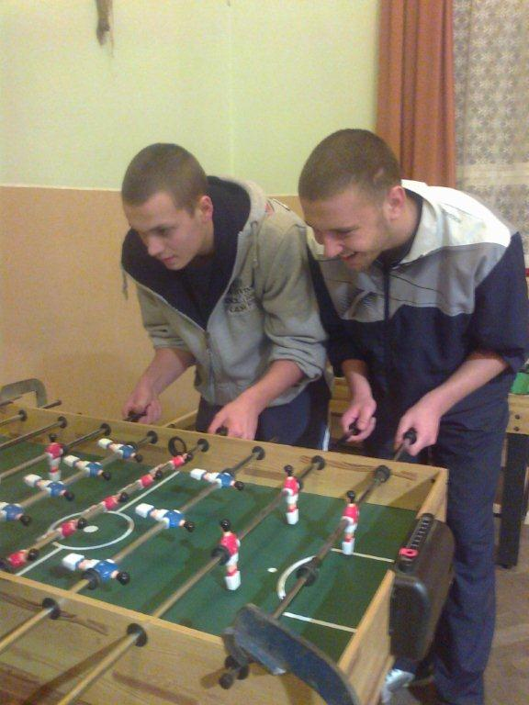
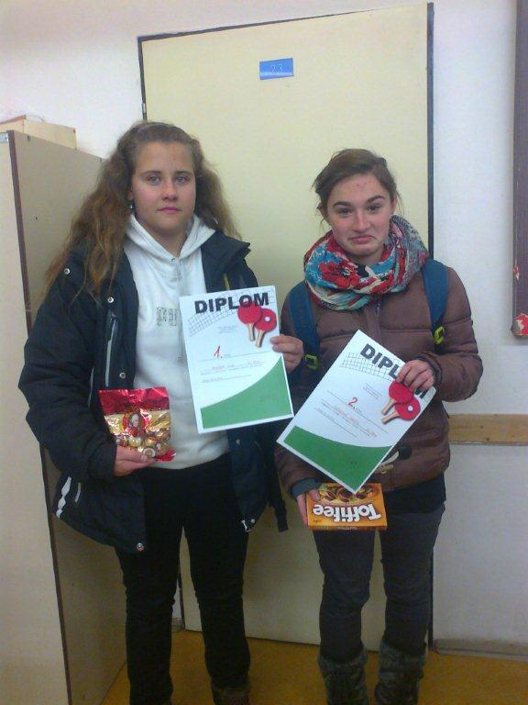

Hráčky stolního tenisu Netradiční sedmiboj

